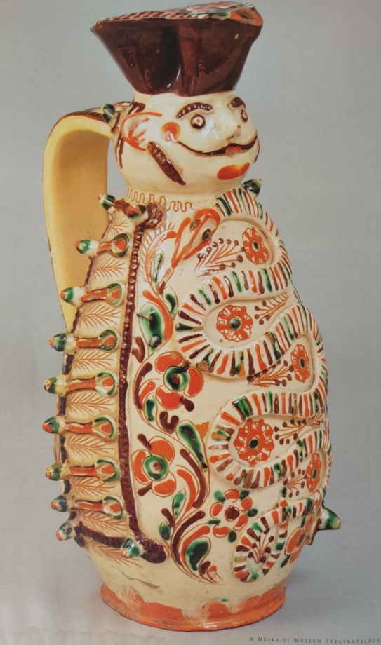 | 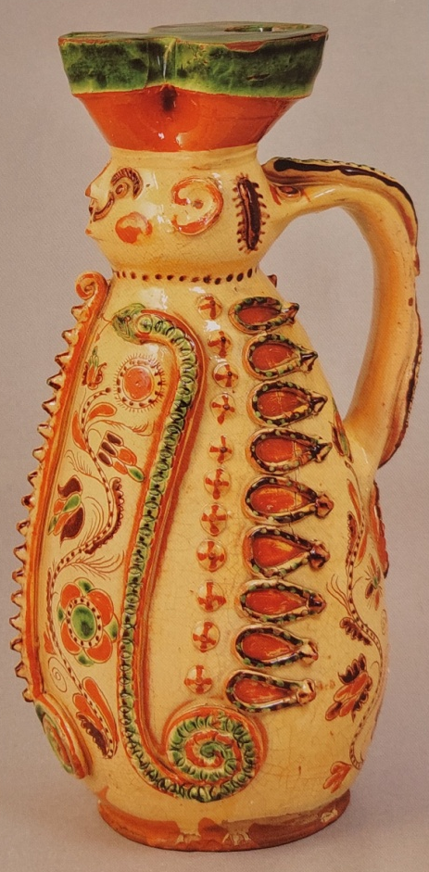
1.sz. ábra: Nyúzó Gáspár (1839-1910) Az első Miska-kancsó - A Néprajzi Múzeum tárgykatalógusai 20. 122. oldal és címoldal- | 2.sz. kép: ifj. Nagy Mihály (1821-1855) Óros. - A Néprajzi Múzeum tárgykatalógu-sai 20. 113. oldal -

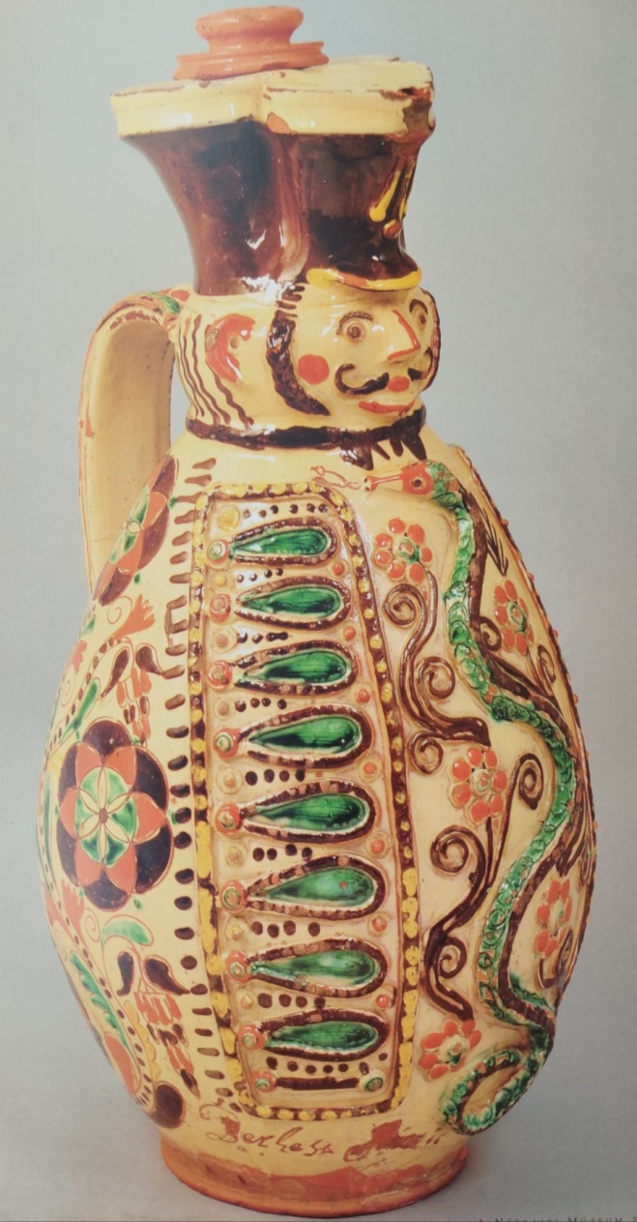 | 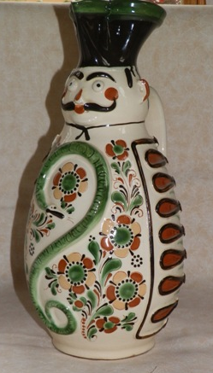
3.sz. kép: Rajczy Mihály (1817-1869) Pintes kancsó 1848-ból - A Néprajzi Múzeum tárgykatalógusai 20. 109. oldala - | 4.sz. kép: Szűcs Imre (1948-) Miska-kancsó

